https://youtu.be/cRF1W2uTUh8 PLANEJAMENTO DE AULA REMOTA DE MATEMÁTICA – UNIDADE 1 – AULA 2
Escola/SME | Programa de Aulas Remotas VEM APRENDER |  | Ano: 1° ano | Data: 02 e 09 / 03 /2021
Professor (a): | Luzia de Fátima Medeiros de Carvalho | Coordenação de Área: | Agnes e Annaly

Habilidade | Contar de maneira exata ou aproximada, utilizando diferentes estratégias, e apresentar o resultado por registros verbais ou simbólicos.
Objetivo (s) de aprendizagem | Relacionar quantidade ao símbolo que a representa
Atividade avaliativa | A ser personalizada pela professora da turma, na escola. Segue uma sugestão descrita ao final deste plano.

Objetos de conhecimento | Número e numeral (registro de quantidades) (NÚMEROS). | Tempo aula TV: 25’

Desenvolvimento da aula – Estratégias de Ensino |  | Organização
Ações do professor | Possíveis ações esperadas dos alunos | Do Tempo | Dos Recursos
INTRODUÇÃO  (Relembrando a contagem: ordem numérica e quantidade.)  Parlenda “A galinha pintadinha bota ovo amarelinho”(Bota 1, Bota 2, .... Bota 9)  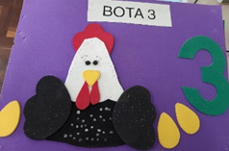  Usar os cartazes com a quantidade e o símbolo que representa a quantidade para contar a parlenda. (Fazer a contagem ao apresentar o desenho, estabelecendo a relação símbolo numérico/quantidade) | Ao ouvir a parlenda perceber que as quantidades mudam conforme o símbolo usado para representar.  Observar a ordem numérica para entendimento da sequência de números, inclusive na contagem. | 4 min | Imagens em cartazes
DESENVOLVIMENTO DA AULA  (Os numerais de 1 a 9 devem ser trabalhados ao mesmo tempo com leitura, símbolo, quantidade. Para esse trabalho é importante uma sequência lógica e didática no processo de construção do número com as crianças, para facilitar o entendimento da numeração.)  Na bancada fazer a manipulação de objetos e numerais para a construção da ideia de número obedecendo a sequência metodológica: 1- quantidades fixas e numerais soltos; 2- quantidades soltas numerais fixos; e, 3- quantidades e numerais soltos. (Poderá utilizar tampinhas, palitos, imagens...)  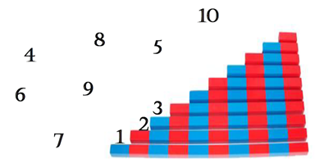  1º relação: Quantidades fixas - numerais soltos - A partir das “barras vermelhas e azuis” vamos organizar junto com a professora os símbolos que representam cada quantidade.  Organizar cada barra (começando pelo 1) de modo que eles percebam a quantidade que cada uma representa. A cada barra fazer a contagem e associar o símbolo numérico.  2º relação: Numerais fixos quantidades soltas: aqui vamos manipular as quantidades em função dos símbolos fixados.  (Poderá confeccionar o material de acordo com a realidade utilizando diversos materiais)  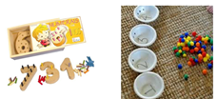  Nessa atividade colocar os símbolos numéricos sobre a bancada mostrando que eles não se alteram, que a eles associaremos quantidades respectivamente.  Fazer a pergunta do tipo: qual número representa esse símbolo? para ir associando-os às suas respectivas quantidades, dando ênfase em cada uma delas.  Podemos fazer a manipulação de diferentes materiais (pequenos brinquedos ou jogos).  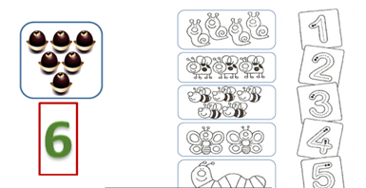  3º relação: Numerais e quantidades soltas: manipulação de quantidades e dos signos numéricos ao mesmo tempo.  Na bancada fazer a contagem de diferentes objetos e procurar o numeral que a ela se associa.  Solicitar que os alunos registrem os símbolos numéricos e os representem com a quantidade a ele relacionada. | Observar a manipulação das quantidades percebendo a relação entre o número e seu registro em algarismos indo-arábicos.  Utilizar desenhos no caderno ou folha, materiais manipuláveis como: tampinhas, brinquedos ou qualquer outro material de contagem para fazer junto com a professora as relações de quantidades apresentadas.  1º relação quantitativa  Perceber que os números crescem quando adicionamos 1 ao anterior e que eles formam uma sequência contínua e crescente.  Observar a relação quantitativa dos números da sequência numérica, para compreender a relação de ordem e quantidade que há entre os números.  2º relação quantitativa  Realizar a contagem dos objetos com a professora e associá-los aos numerais correspondentes percebendo a relação estabelecida entre número e numeral  A cada algarismo representado, relembrar a que quantidade ele se associa e fortalecer a assimilação da relação número e numeral.  Observar o símbolo numérico que representa cada quantidade associando-os a elas.  3º relação quantitativa  Associar cada quantidade expressa pela contagem de objetos com seu algarismo correspondente.  Com a quantidade registrada numa folha ou caderno por meio do símbolo numérico próprio, representar a quantidade com desenhos ou materiais manipuláveis (tampinhas, pequenos brinquedos...) junto com a professora. | 5 min  5 min  5 min | Slides  Cubos coloridos para as barras vermelhas e azuis  Números móveis  Algumas  Peças de encaixe.  Números  Pequenos brinquedos  Fichas ou peças.
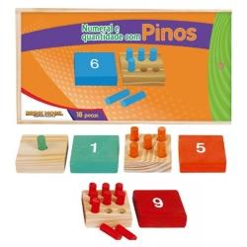  ATIVIDADE DE SISTEMATIZAÇÃO/VALIDAÇÃO DAS APRENDIZAGENS –  Aprendemos hoje...  Estabelecer relações entre a quantidade de objetos e o símbolo numérico que representa essa quantidade, ou seja, o número de diferentes maneiras.  Para isso, utilizamos vários materiais.  Vamos ver outro material que estabelece essas relações.  (Usar número fixo e quantidades e inverter quantidades e números fixos utilizando material “Numeral e quantidades com pinos”) |  | 6 min | Imagens de materiais
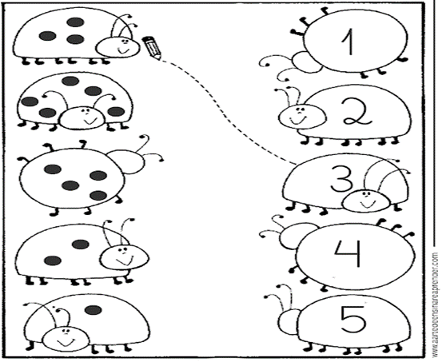
TAREFA/ATIVIDADES DE CASA:

CONTE E LIGUE CADA QUANTIDADE AO SEU SÍMBOLO NUMÉRICO.

CONCLUSÃO DA AULA:
Com todas as relações que estabelecemos hoje durante nossa aula conseguimos atingir o objetivo desta aula:
Relacionar quantidade ao símbolo que a representa
Conto com você em todas as aulas sempre disposto e animado.

Propostas | Sugestões para o professor na escola
Atividade Avaliativa | Pode utilizar o caderno quadriculado, colocando na linha o número e pintando a quantidade de quadradinhos referente àquele número.
Para aprofundamentos sobre a temática da aula | http://novojeitodeensinar.blogspot.com/2011/09/meios-de-transportes-e-comunicacao.html, este blog sugere uma atividade de relacionar a quantidade pintando a resposta correta.  Jogo da memória Numerais - número e numeral (muitas escolas têm esse material)

REFERÊNCIAS BIBLIOGRÁFICAS  (Usadas para a aula) | Fonte das imagens utilizadas para essa aula.  https://www.pinterest.es/pin/263249540706849341/  http://novojeitodeensinar.blogspot.com/2011/09/meios-de-transportes-e-comunicacao.html  https://www.casadoeducador.com/matematica.php

